 | m_ma |  | tet_
 |  | d_me |  | t_dy
 |  | dum_ | El_
 |  | s_d | m_lo
 |  | Jul_ |  | m_te
 | pus_ |  | t_pe
 | m_so | mot_
 | loud_ | jel_
 | novin_ | píp_
vl_sy |  |  | m_ky
- Vybarvi cestu, po které šla Ála zeleně a cestu, po které šel Adam červeně. Doplň do slov po cestě a nebo á.



- Vybarvi cestu, po které šla Ála zeleně a cestu, po které šel Adam červeně. Doplň do slov po cestě a nebo á.

 | máma |  | teta
 |  | dáme |  | tady
 |  | dumá | Ela
 |  | sad | málo
 |  | Jula |  | máte
 | pusa |  | tápe
 | maso | motá
 | loudá | jela
 | novina | pípá
vlasy |  |  | máky

- Žabáci skákali po kamenech na druhou stranu tůňky. Najdeš cestu, kterou skákal žabák Emil a kterou Béda? Kameny, po kterých skákal Emil, vybarvi šedou barvou. Doplň e nebo é.

Emil Béda
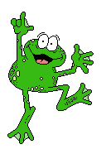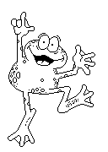
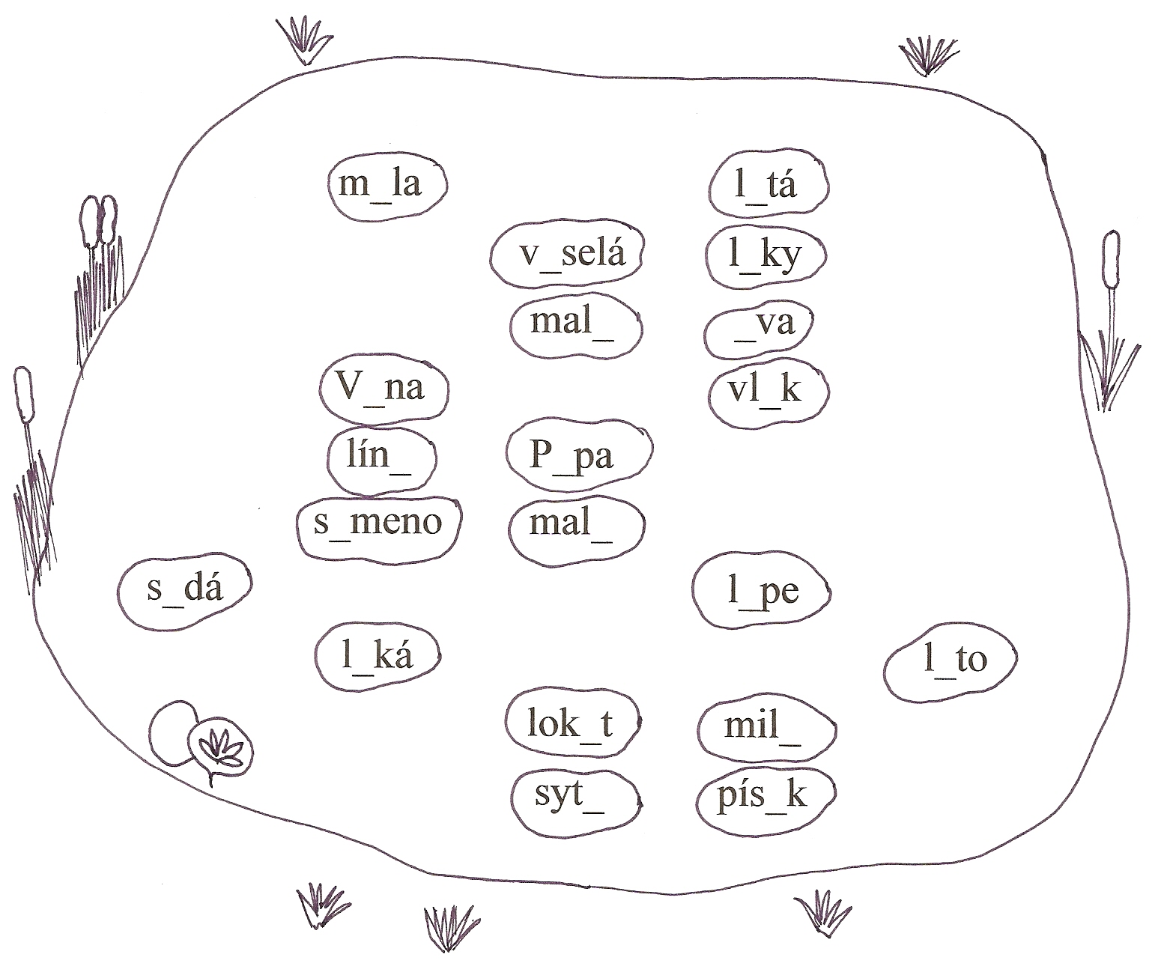

Autor © Mgr. Alena Šaravcová
- Žabáci skákali po kamenech na druhou stranu tůňky. Najdeš cestu, kterou skákal žabák Emil a kterou Béda? Kameny, po kterých skákal Emil, vybarvi šedou barvou. Doplň e nebo é.

Emil Béda
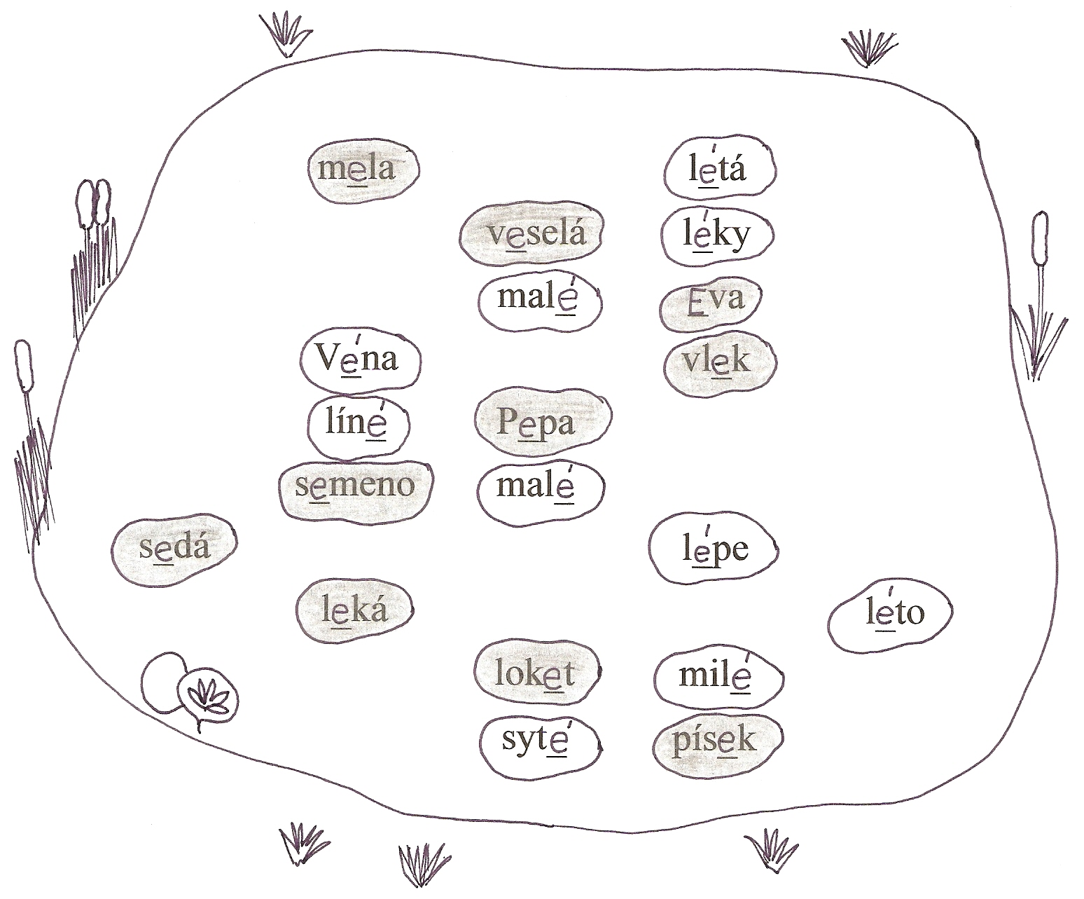

Autor © Mgr. Alena Šaravcová
- Lindě i Lídě se rozsypaly korálky. Dokážeš najít, které korálky patří Lídě a které Lindě? Lída měla žluté korálky a Linda fialové.

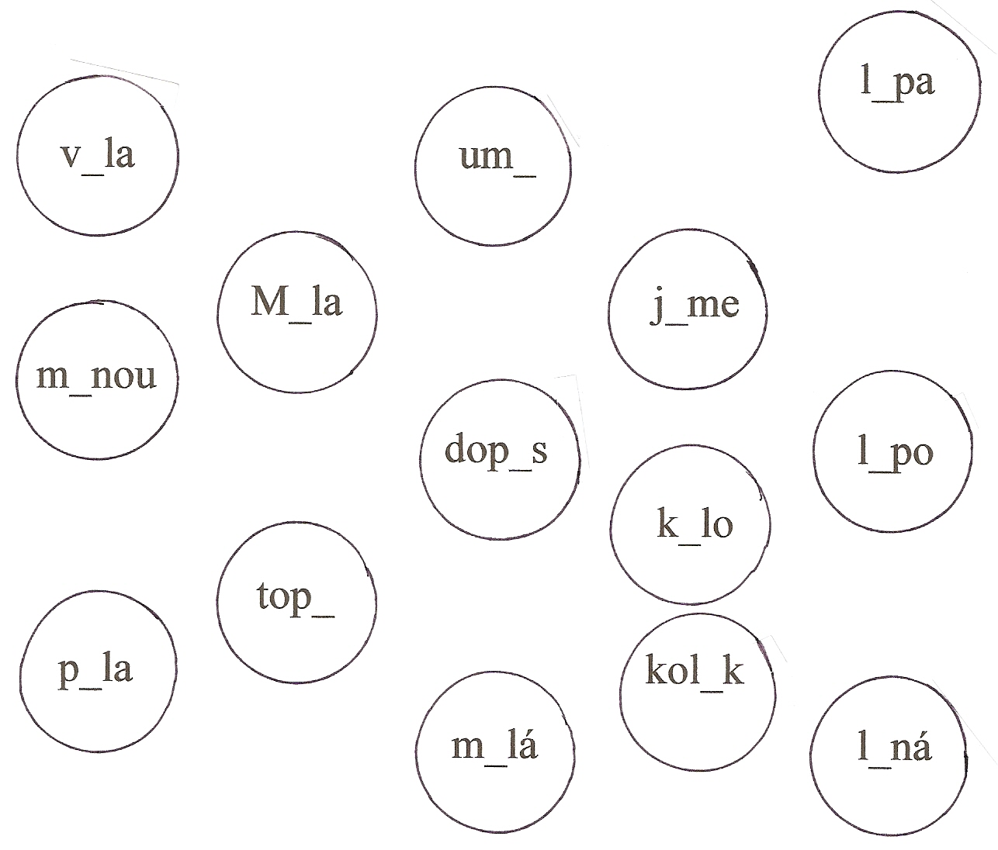

Autor © Mgr. Alena Šaravcová

- Lindě i Lídě se rozsypaly korálky. Dokážeš najít, které korálky patří Lídě a které Lindě? Lída měla žluté korálky a Linda fialové.

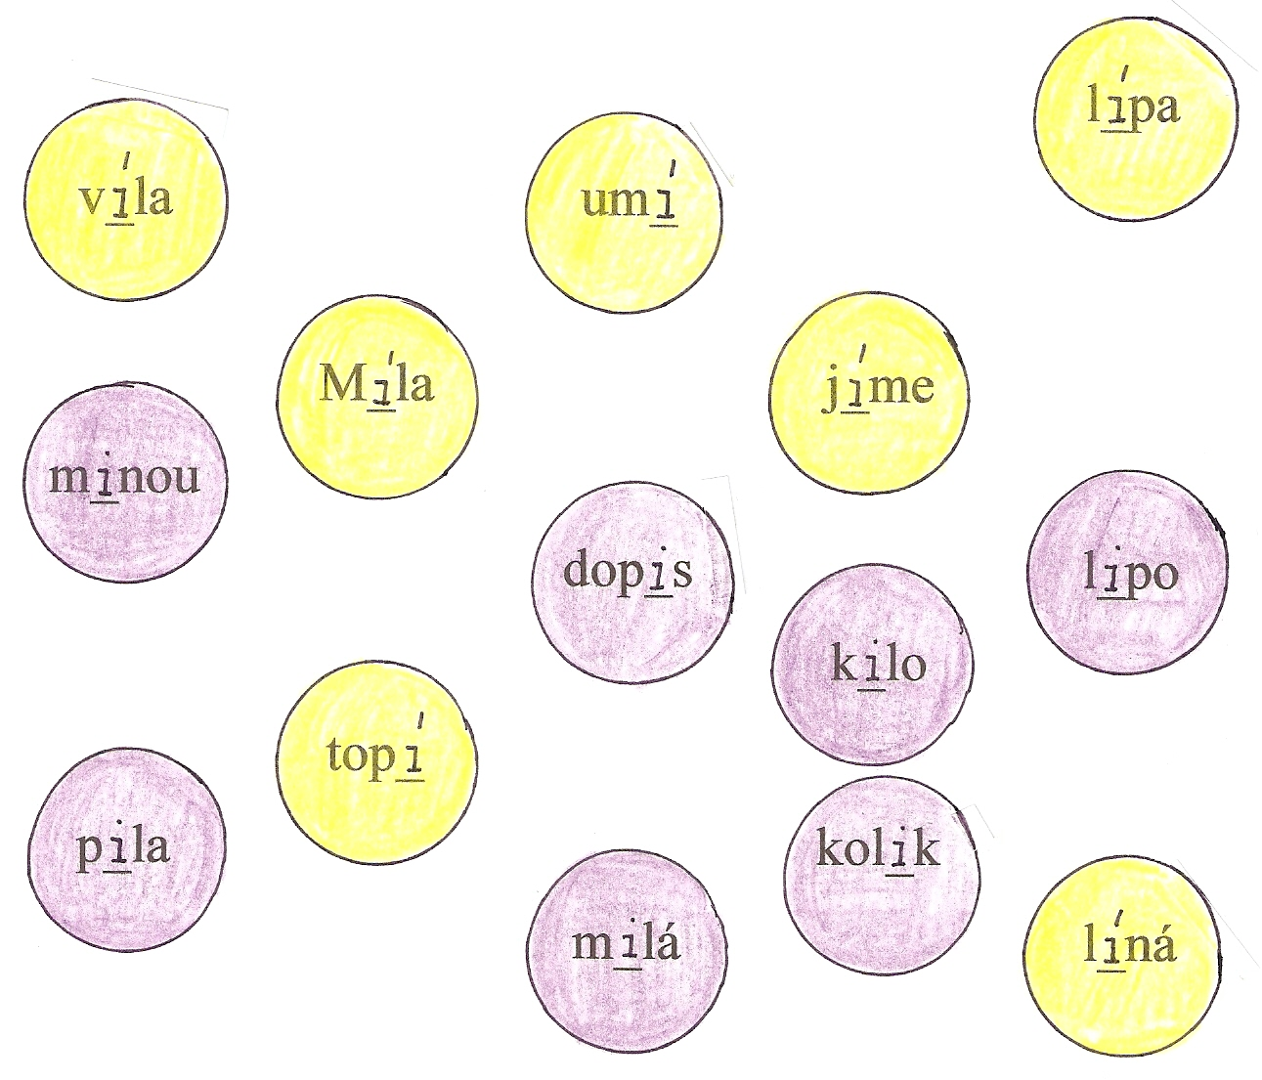

Autor © Mgr. Alena Šaravcová

- Všechny balonky, ve kterých chybí au, vybarvi modře. Balonky, ve kterých chybí ou, vybarvi růžově.

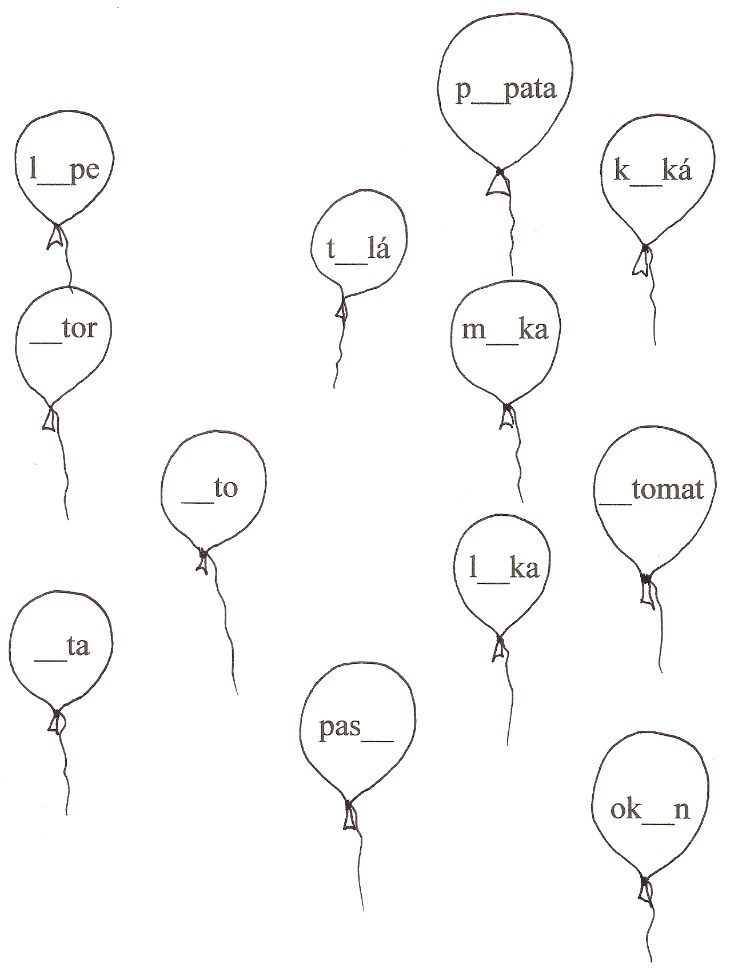
Autor © Mgr. Alena Šaravcová
- Všechny balonky, ve kterých chybí au, vybarvi modře. Balonky, ve kterých chybí ou, vybarvi růžově.

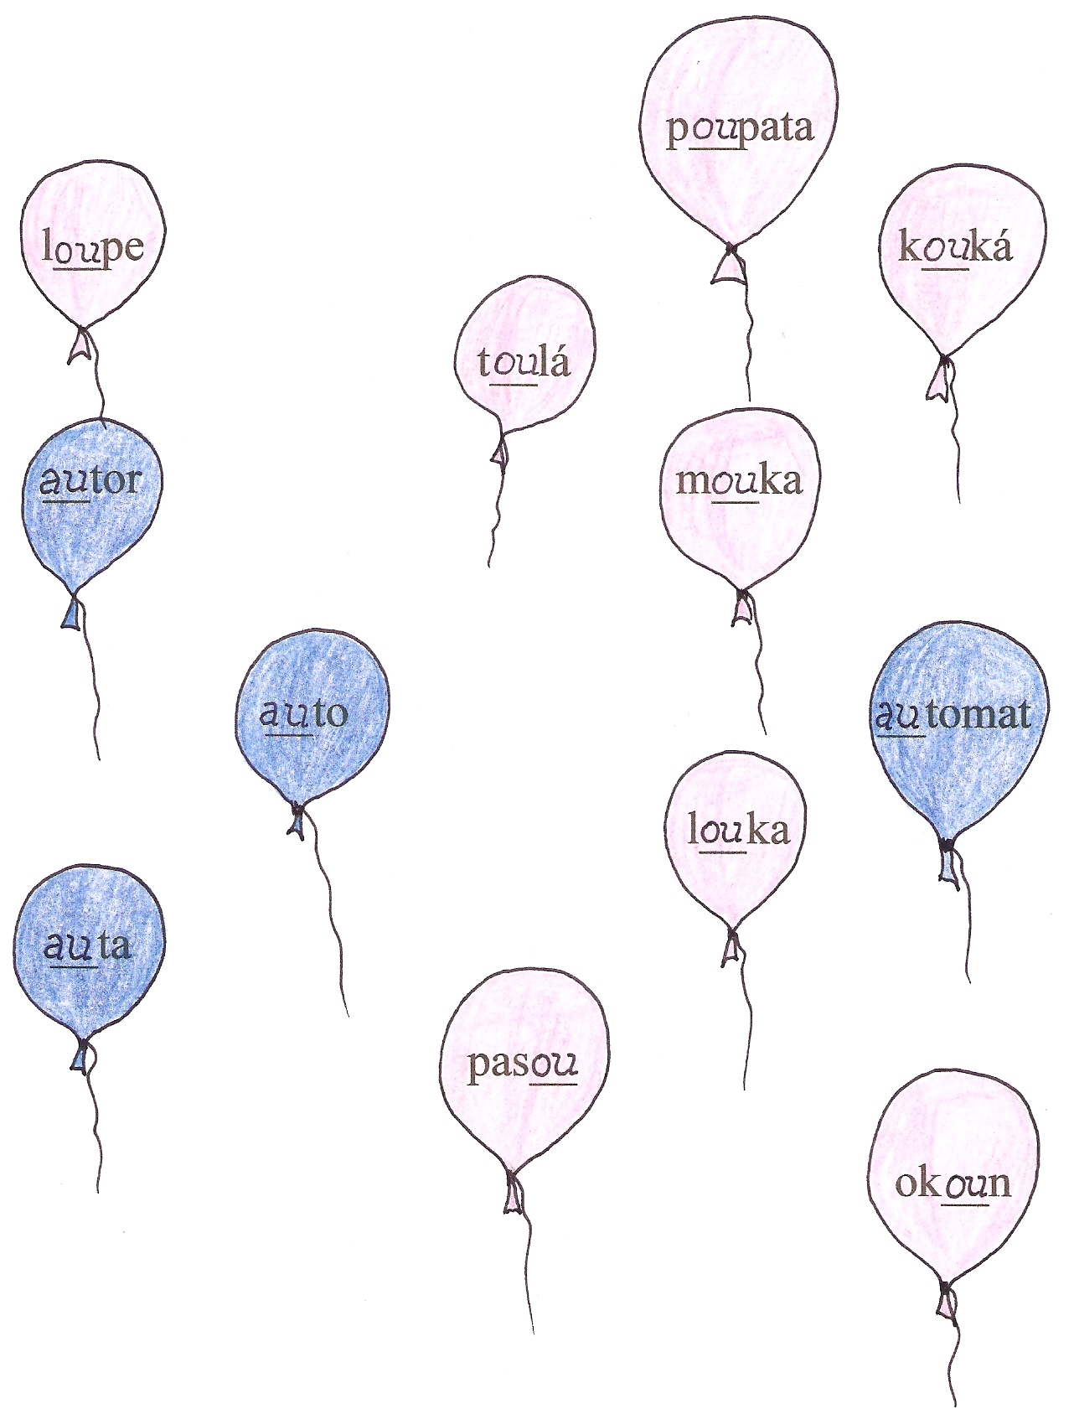

Autor © Mgr. Alena Šaravcová
Zdroje obrázků:
Všechny uveřejněné odkazy [cit. 2010-08-24]. Dostupné pod licencí public domain – na www: http://www.pdclipart.org

děti:
http://www.pdclipart.org/displayimage.php?album=31&pos=50
http://www.pdclipart.org/displayimage.php?album=31&pos=51

žabáci:
http://www.pdclipart.org/displayimage.php?album=154&pos=97
http://www.pdclipart.org/displayimage.php?album=154&pos=98

Ostatní ilustrace: Autor © Mgr. Alena Šaravcová

